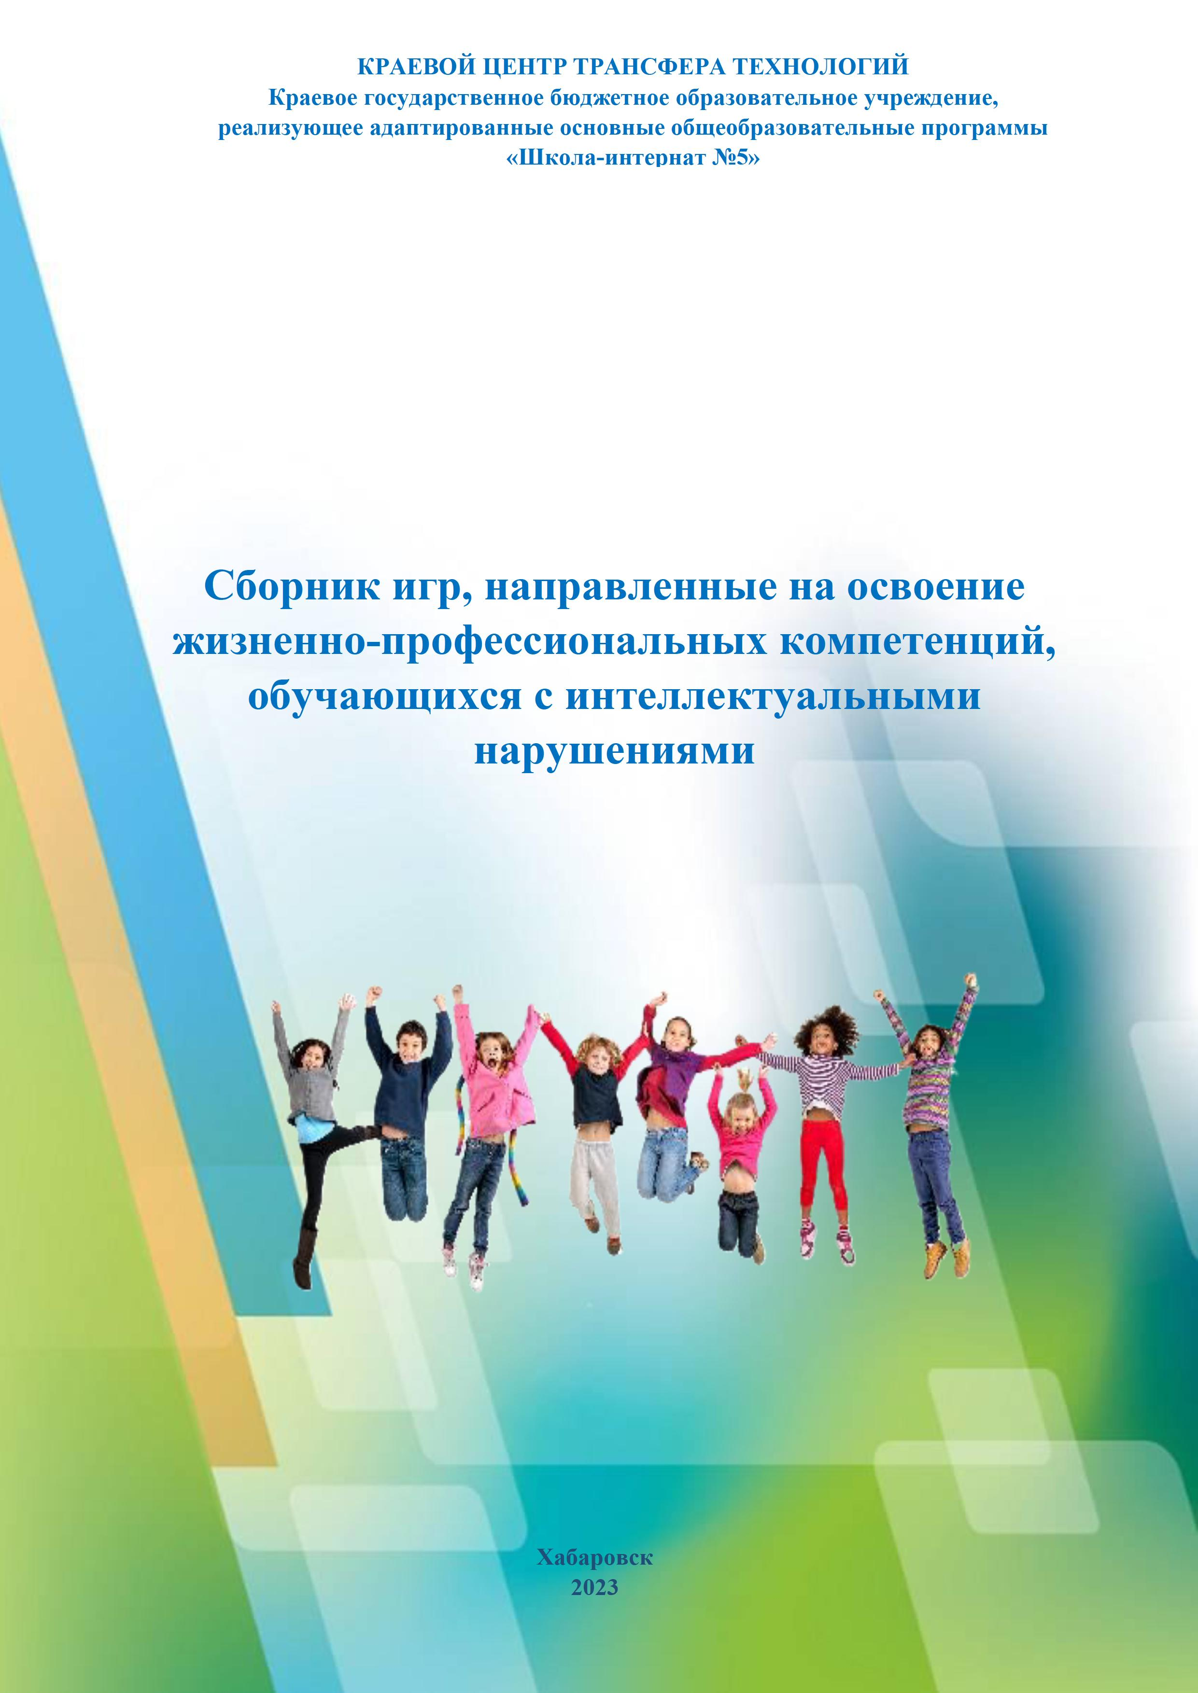
Содержание
Введение…………………………………………………………………………...3
Игровые технологии, применяемые педагогами в учебно-воспитательном процессе……………………………………………………………………………4
Дидактические игры……………………………………………………………..11
Сюжетно-ролевые игры…………………………………………………………28
Игры- путешествия……………………………………………………………...33
Деловые игры…………………………………………………………………….40
Список литературы………………………………………………………………46

Введение
Главный принцип в работе с детьми с умственной отсталостью – её практическая направленность. Обучение и воспитание должны всемерно содействовать выявлению возможностей, позволяющих подготовить детей к доступным для них видам труда, а также социальной адаптации. Игре отводится особая роль в формировании жизненно-профессиональных компетенций у детей с ментальными нарушениями. В игре ребенок может выразить себя, проявить свою индивидуальность и творческое начало. В игре дети учатся общаться, выстраивать взаимоотношения, преодолевают трудности, возникающие в повседневной жизни.
Игры и игровые задания нами применяются как в урочное время, так и на курсах внеурочной деятельности и коррекционно-развивающих занятиях.
В работе с детьми используем дидактические игры, сюжетно-ролевые игры, элементы деловых игр, игры-путешествия.
На уроках на этапе закрепления полученных знаний применяем дидактические игры, элементы деловых игр. Изучая учебный предмет «Речевая практика» в начальной школе используем элементы сюжетно-ролевых игр и игр драматизаций. Данные игры способствуют развитию у детей связной речи, успешной социализации и адаптации в детском коллективе, что в будущем ведёт к интеграции детей с нарушением интеллекта в современное общество.
С детьми старшего школьного возраста помимо дидактических игр широко используем деловые игры. Участие в деловой игре способствует развитию у обучающихся навыков работы в группе, отстаивания своего мнения, умения договариваться и принимать решение.
Использование игровых технологий способствует активизации познавательной деятельности обучающихся с нарушением интеллекта. Игра способствует более прочному усвоению знаний, что способствует успешной социализации обучающихся.

Игровые технологии, применяемые педагогами
в учебно-воспитательном процессе.
1-4 класс  Цель: воспитать интерес к изучению и усвоению жизненных компетенций. | 5-7 класс  Цель: систематизировать представления обучающихся о социальном мире и роли человека в нём. | 8-9 класс  Цель: оказание обучающимся помощи в выборе профессии
Дидактическая игра «Профессии работников школы»  Цель: познакомить обучающихся с профессиями людей ближайшего окружения, воспитывать уважение к человеку труда.  Ожидаемые результаты: обучающиеся знают профессии сотрудников школы, уважительно относятся к результатам труда. | Дидактическая игра «Мир профессий»  Цель: систематизировать представления обучающихся о профессиях, воспитывать уважение к труду людей.  Ожидаемые результаты:  обучающиеся имеют представления о профессиях, понимают важность получения профессии. | Дидактическая игра «Узнай по описанию».  Цель: учить обучающихся рассказывать о профессии, узнавать профессию по описанию, данным другим учеником или взрослым.  Ожидаемые результаты: обучающиеся знают профессии, которые могут получить в образовательном учреждении (училище, колледж).
Дидактическая игра «Собери картинку»  Цель: воспитывать интерес к миру профессий, собирать разрезную картинку.  Ожидаемые результаты: обучающиеся проявляют интерес к изучению профессий. | Дидактическая игра «Бюро находок»  Цель: закрепить представление о профессиях, учить определять, кому принадлежат те или иные орудия труда.  Ожидаемые результаты: обучающиеся имеют представления о профессиях, о профессиональных предметах, их предназначении. | Дидактическая игра  «Я умею, я хочу»  Цель: учить обучающихся адекватно оценивать свои желания и возможности в овладении профессией.  Ожидаемые результаты: обучающиеся соотносят свои желания со своими возможностями в овладении профессией.
Дидактическая игра «Друзья светофора»  Цель: познакомить обучающихся с правилом перехода дороги по сигналу светофора, по знаку «пешеходный переход».  Ожидаемые результаты: обучающиеся знают правила перехода дороги, используют изученные правила в повседневной жизни. | Дидактическая игра «Знатоки правил дорожного движения»  Цель: закрепить у обучающихся знания о дорожных знаках, учить различать разрешающие, запрещающие и предупреждающие знаки.  Ожидаемые результаты: обучающиеся знают разрешающие, запрещающие и предупреждающие знаки дорожного движения, соблюдают правила дорожного движения. | Дидактическая игра «Внимание! Дорога»  Цель: систематизировать, расширить знания о правилах дорожного движения, учить анализировать дорожные ситуации, делать простейшие выводы и умозаключения.  Ожидаемые результаты: обучающиеся знают правила дорожного движения, могут познакомить с правилами младших детей.
Дидактическая игра «Профессии моих родителей»  Цель: закрепить представления о профессии родителей, учить рассказывать о пользе профессии.  Ожидаемые результаты: обучающиеся знают кем работают родители, рассказывают, какую пользу приносит та или иная профессия. | Дидактическая игра  «Трудовые мастерские»  Цель: систематизировать знания о профессиях, которым обучают в школьных трудовых мастерских.  Ожидаемые результаты: обучающиеся знакомы с профессиями, которым обучают в школьных мастерских. | Деловая игра  «Аукцион профессий»  Цель: учить обучающихся рассказывать расширить представления обучающихся о профессиях, рассказывать и отмечать положительные стороны той или иной профессии.  Ожидаемые результаты: обучающиеся могут рассказывать о профессии, бережно относятся к результатам труда.
Дидактическая игра «Что перепутал художник»  Цель: закрепить представления о профессиях, развитие внимания, речи.  Ожидаемые результаты: обучающиеся знают профессии, предметы, принадлежащие представителям той или иной профессии. | Дидактическая игра «Что лишнее»  Цель: закрепить представления о профессиях, развитие внимания, речи, учить находить картинку, обозначающую предмет, не принадлежащий представителю той или иной профессии.  Ожидаемые результаты: обучающиеся знают профессии, предметы, принадлежащие представителям той или иной профессии. | Деловая игра «Трудовые мастерские»  Цель: учить обучающихся работать в группе, рассказывать о важности получения профессии, которым обучают в школьных трудовых мастерских.  Ожидаемые результаты:  обучающиеся знают профессии трудовых профилей, понимают важность выбранного профиля.
Дидактическая игра «Смайлики»  Цель: учить определять эмоциональное состояние человека по картинке, отвечать на вопросы.  Ожидаемые результаты: обучающиеся знают эмоциональное состояние человека радость, грусть, спокойствие, удивление. | Дидактическая игра «Расскажи, покажи»  Цель: учить выражать эмоции согласно предложенной ситуации, определять эмоциональное состояние человека по фотографии.  Ожидаемые результаты: обучающиеся определяют эмоциональное состояние человека, адекватно выражают свои эмоции. | Дидактическая игра «Мои эмоции»  Цель: закрепить у обучающихся умение выражать свои эмоции, согласно сложившейся ситуации.  Ожидаемые результаты: обучающиеся умеют выражать свои эмоции.
Дидактическая игра «Лото»  Цель: учить подбирать картинки, обозначающие предметы, принадлежащие представителям той или иной профессии.  Ожидаемые результаты: обучающиеся знают профессии, предметы, принадлежащие представителям той или иной профессии, рассказывают, как используется предмет. | Дидактическая игра «Собери пословицу».  Цель: учить детей собирать пословицы о труде, объяснять значение пословицы, воспитывать трудолюбие, уважение к труду.  Ожидаемые результаты: обучающиеся уважительно относятся к человеку труда, понимают необходимость трудиться. | Игра - путешествие «Профессиональная проба».  Цель: познакомить обучающихся с разными трудовыми профилями, дать возможность попробовать выполнить определённую трудовую операцию.  Ожидаемые результаты: обучающиеся имеют представления о других трудовых профилях, ответственно относятся к выбору профессии.
Игра-путешествие «Школьные трудовые мастерские»  Цель: первоначальное знакомство с трудовыми мастерскими школы.  Ожидаемые результаты: обучающиеся знакомы с трудовыми мастерскими школы. | Игра-путешествие «Мир профессий»  Цель: систематизировать представления о профессиях, учить работать в команде.  Ожидаемые результаты: обучающиеся имеют представления о профессиях, понимают важность получения профессиональной подготовки. | Игра-путешествие «Трудовые навыки»  Цель: дать понятие «трудовые навыки», дать возможность обучающимся попробовать выполнить определённые трудовые задания и поручения.  Ожидаемые результаты: обучающиеся могут выполнить определённые трудовые задания, понимают необходимость формирования трудового навыка.
Сюжетно-ролевая игра «Магазин»  Цель: познакомить с трудом взрослых в магазине, учить делать покупки, развивать связную речь.  Ожидаемые результаты: обучающиеся знакомы с правилами совершения покупок, уважают труд продавца. | Игра-путешествие «Трудовые навыки»  Цель: дать понятие «трудовые навыки», дать возможность обучающимся попробовать выполнить определённые трудовые задания и поручения.  Ожидаемые результаты: обучающиеся могут выполнить определённые трудовые задания, понимают необходимость формирования трудового навыка. | Деловая игра  «Куда пойти учиться»»  Цель: познакомить с образовательными учреждениями готовыми принять учеников для обучения.  Ожидаемые результаты: обучающиеся имеют представления о учебных заведениях.
Сюжетно-ролевая игра «Больница»  Цель: познакомить с трудом взрослых в больнице, учить обращаться за медицинской помощью, развивать связную речь.  Ожидаемые результаты: обучающиеся могут обратиться за медицинской помощью, могут рассказать о своём недуге. | Дидактическая игра «За витриной магазина»  Цель: систематизировать знания о видах магазинов, о сотрудниках, работающих в них.  Ожидаемые результаты: обучающиеся знают магазины, товары, которые можно в них приобрести. | Деловая игра  «Покупки на неделю»  Цель: учить планировать покупки на неделю, планировать бюджет, определять место покупок.  Ожидаемые результаты: обучающиеся могут планировать бюджет, совершать покупки.
Сюжетно-ролевая игра «Поездка в транспорте»  Цель: познакомить с трудом водителя и кондуктора, познакомить с правилами поездки в общественном транспорте.  Ожидаемые результаты: обучающиеся знают правила поездки в общественном транспорте. | Дидактическая игра «Собираемся в путешествие»  Цель: учить определять вид транспорта для поездки в зависимости от расстояния и цели поездки.  Ожидаемые результаты: обучающиеся имеют представления о выборе транспорта для поездки. | Дидактическая игра «Совершаем покупки»  Цель: обучать рассчитывать стоимость покупки.  Ожидаемые результаты: обучающиеся могут рассчитывать стоимость покупки.

Дидактические игры

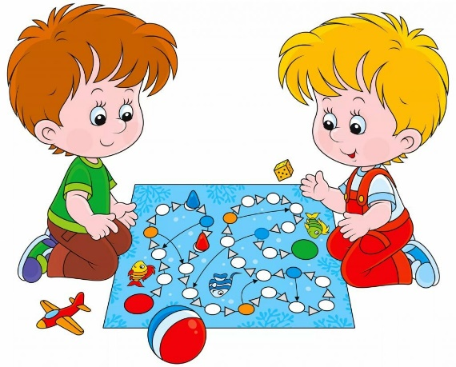

Дидактическая игра «Профессии работников школы»
Игра предназначена для обучающихся 1-4 классов.
Цель: познакомить обучающихся с профессиями людей ближайшего окружения, воспитывать уважение к человеку труда.
Ожидаемые результаты: обучающиеся знают профессии сотрудников школы, уважительно относятся к результатам труда.
Оборудование. Фотографии с изображением профессий работников школы.
Ход игры. Педагог раздает детям конверты с фотографиями сотрудников школы. Ребенок должен рассказать о том, кто изображен на фотографии, не называя его специальности, чем занимается, что у него есть в кабинете, какие орудия труда, а остальные дети должны отгадать имя, отчество, профессию сотрудника школы.
Дидактическая игра «Собери картинку»
Игра предназначена для обучающихся 1-4 классов.
Цель: воспитывать интерес к миру профессий, собирать разрезную картинку.
Ожидаемые результаты: обучающиеся проявляют интерес к изучению профессий.
Оборудование. Картинки с изображениями профессий, разрезные картинки
(4-6 частей).
Ход игры. Педагог раздаёт разрезные картинки с профессиями людей. Дети, опираясь на образец, должны собрать разрезные части в целую картинку, назвать профессию человека, которую собрали. Для усложнения игры, можно предложить детям собрать разрезные части в картинку без образца, по памяти.

Дидактическая игра «Друзья светофора»
Игра предназначена для обучающихся 1-4 классов.
Цель: познакомить обучающихся с правилом перехода дороги по сигналу светофора, по знаку «пешеходный переход».
Ожидаемые результаты: обучающиеся знают правила перехода дороги, используют изученные правила в повседневной жизни.
Оборудование. Макет светофора, круги жёлтого, зелёного и красного цвета, знак «Пешеходный переход», «Переход дороги запрещён».
Ход игры. Педагог раздаёт обучающимся макеты светофора и круги, обозначающие сигналы светофора, предлагает собрать макет.
Если свет зажёгся красный-
Значит, двигаться опасно!
Красный вспыхнул – подожди!
А зелёный свет – иди!
Педагог спрашивает обучающихся о том, где нужно переходить дорогу, если отсутствует светофор. Предлагает выбрать знак, обозначающий «Пешеходный переход».
Дидактическая игра «Профессии моих родителей»
Игра предназначена для обучающихся 1-4 классов.
Цель: закрепить представления о профессии родителей, учить рассказывать о пользе профессии.
Ожидаемые результаты: обучающиеся знают кем работают родители, рассказывают, какую пользу приносит та или иная профессия.
Оборудование. Картинки с изображенными профессиями, инструменты по каждой профессии.
Ход игры. На столе у учителя разложены предметы-игрушки для труда людей разных профессий. Педагог приглашает по одному участнику к своему столу. Ребенок берет какой-либо предмет, который относится к профессии его родителей и называет его. Остальные дети должны назвать, кому нужен этот инструмент, что им можно делать.
Дидактическая игра «Что перепутал художник»
Игра предназначена для обучающихся 1-4 классов.
Цель: закрепить представления о профессиях, развитие внимания, речи.
Ожидаемые результаты: обучающиеся знают профессии, предметы, принадлежащие представителям той или иной профессии.
Оборудование. Картинки с различными профессиями, картинки с изображениями профессий, в которых художник допустил ошибки.
Ход игры. Педагог детям задает наводящие вопросы, интонацией побуждает ребят закончить фразу.
- Я буду строить дома. Значит, я хочу стать …(строителем)
- Нет, лучше буду лечить детей. Значит, я хочу стать … (врачом)
- Нет, буду делать причёски. Значит, я хочу стать … (парикмахером)
- Нет, буду рисовать картины. Значит, я хочу стать … (художником)
- Нет, буду готовить разные блюда. Значит, я хочу стать … (поваром)
Далее педагог предлагает детям рассмотреть картинки с профессиями, назвать что на них изображено; определить, что на картинке художник изобразил не правильно, объяснить свой выбор.
Дидактическая игра «Смайлики»
Игра предназначена для обучающихся 1-4 классов.
Цель: учить определять эмоциональное состояние человека по картинке, отвечать на вопросы.
Ожидаемые результаты: обучающиеся знают эмоциональное состояние человека радость, грусть, страх, обида, удивление, злость.
Оборудование. Картинки с изображением детей с разным эмоциональным состоянием, смайлики, символизирующие эмоции людей.
Ход игры. Педагог предлагает обучающимся рассмотреть картинки, изображающиеся эмоциональное состояние людей, предлагает назвать ту или иную эмоцию.
Вариант игры 1. У каждого обучающегося набор смайликов, символизирующих эмоции детей. Ученикам демонстрируют картинки на которых изображены дети, они должны показать смайлик, соответствующий представленной эмоции.
Вариант игры 2. Педагог зачитывает описание эмоции, обучающиеся показывают соответствующий смайлик.
Радость
Эта позитивная эмоция знакома всем: например, люди испытывают её тогда, когда побеждают в соревнованиях, получают долгожданный подарок, слышат похвалу. Она проявляется в виде улыбки, смеха.
Грусть.
Это отрицательная эмоция, с которой мы сталкиваемся во время неприятных моментов жизни. Мы испытываем её, когда проигрываем, когда нарушаются наши планы. Также она появляется, когда мы читаем тоскливые книги или смотрим фильмы, где с главными героями происходит что-то печальное.
Страх
Эту эмоцию считают злой, неприятной и губительной для человека эмоцией, хотя эта эмоция способна уберечь нас от бед. Эта эмоция появляется, когда человек понимает: скоро должно произойти плохое. Будущая угроза не всегда может произойти, иногда мы просто придумываем её.
Обида
Эта эмоция проявляется, когда человек поступает плохо по отношению к нам. Например: ваш друг вас обманул, не поделился игрушками и сладостями; вы готовились к выступлению на школьном концерте, а ваш номер не понравился другим.
Удивление
Это необычная эмоция. Она может быть и положительной, и отрицательной. Например: она появляется, когда мы узнаём, что наш товарищ спас бездомное животное, или когда мы узнаём, что отличник получил двойку.
Злость
Это эмоция, которая направлена на человека или явление. Переживая эту эмоцию, люди хмурятся, не могут усидеть на месте. В этот момент могут обидеть окружающих.

Дидактическая игра «Лото»
Игра предназначена для обучающихся 1-4 классов.
Цель: учить подбирать картинки, обозначающие предметы, принадлежащие представителям той или иной профессии.
Ожидаемые результаты: обучающиеся знают профессии, предметы, принадлежащие представителям той или иной профессии, рассказывают, как используется предмет.
Оборудование. Игровые поля с изображением людей разных профессий, картинки, изображающие предметы, принадлежащие людям разных профессий.
Ход игры. Педагог раздаёт детям игровые поля. В хаотичном порядке достаёт карточки и спрашивает: Кому принадлежит предмет? Дети должны определить, кому принадлежит предмет, пояснить свой выбор. Выигрывает тот ребёнок, который первый заполнил своё игровое поле.
Дидактическая игра «Мир профессий»
Игра предназначена для обучающихся 5-7 классов.
Цель: Систематизировать представления, обучающихся о профессиях, воспитывать уважение к труду людей.
Ожидаемые результаты: Обучающиеся имеют представления о профессиях, понимают важность получения профессии.
Оборудование:
1.Игровое поле, поделённое на сектора.
2.Карточки с изображением профессий, мелкие карточки с изображением орудий труда.
Ход игры. Ведущий выкладывает картинку той или иной профессии, предлагает ее назвать. Обучающиеся по очереди находят и выкладывают на игровое поле карточки с предметами, необходимые в той или иной профессии. Ученики под руководством педагога делают выводы о важности той или иной профессии.
Дидактическая игра «Бюро находок»
Игра предназначена для обучающихся 5-7 классов.
Цель: закрепить представление о профессиях, учить определять, кому принадлежат те или иные орудия труда.
Ожидаемые результаты: обучающиеся имеют представления о профессиях, о профессиональных предметах, их предназначении.
Оборудование:
1.Картинки с изображением людей разных профессий, орудий труда.
2.Коробочка для картинок.
Ход игры. На доске расположены картинки с изображением людей разных профессий. Дети по очереди вынимают из коробочки картинки с изображением орудий труда, размещают её рядом с картинкой, изображающей подходящую профессию, поясняют свой выбор.
Дидактическая игра «Знатоки правил дорожного движения»
Игра предназначена для обучающихся 5-7 классов.
Цель: закрепить у обучающихся знания о дорожных знаках, учить различать разрешающие, запрещающие и предупреждающие знаки.
Ожидаемые результаты: обучающиеся знают разрешающие, запрещающие и предупреждающие знаки дорожного движения, соблюдают правила дорожного движения.
Оборудование. Карточки с изображением дорожных знаков: разрешающими, запрещающими и предупреждающими.
Ход игры. Педагог рассказывает, что обозначает тот или иной знак.
Предупреждающие знаки: это тип знака, который указывает на опасность, препятствие или состояние, требующее особого внимания. Форма - треугольник, с красной каймой.
Запрещающие знаки: это группа указателей, которые указывают на ограничения, запреты или предупреждают об опасности. Форма – круглая, фон – белый, цвет рисунков – чёрный.
Запрещающие знаки: эти знаки запрещают какое-либо действие. Форма – круг, с красной каймой. Цвет – красный.
После знакомства со знаками педагог предлагает детям помочь, разложить знаки по группам: разрешающими, запрещающими и предупреждающими. Дети выбирают знаки только своей группы, после чего объясняют, какие знаки вошли в их группу.
Дидактическая игра «Трудовые мастерские»
Игра предназначена для обучающихся 5-7 классов.
Цель: систематизировать знания о профессиях, которым обучают в школьных трудовых мастерских.
Ожидаемые результаты: обучающиеся знакомы с профессиями, которым обучают в школьных мастерских.
Оборудование:
1.Карточки с названием трудовых мастерских.
2.Фотографии детей, выполняющих трудовые задания в мастерских.
Ход игры. Педагог предлагает обучающимся послушать загадки, отгадать их. Просит рассказать, в какой школьной мастерской можно получить эту профессию, показать подходящие фотографии.
- Кто привычно шьёт отлично
Для подростков и детей?
Для рабочих и военных
И, вообще для всех людей?
Кто красиво строчкой снизу
Ровно подошьёт края?
Подскажите мне ребята,
Как зовут её? (швея)
- Быстро, чисто убирает:
Моет, чистит, подметает
Пыль и грязь, не морщится.
Грязь не спрячется от тряпок-
У неё везде порядок.
Есть профессия такая
Убирать- (уборщица, уборщик)
- Стружку он снимал с доски,
Закрепив её в тиски.
Может шкаф, а может бар
На столе творил (столяр)
- Из кирпича мы строим дом,
Чтоб смеялось солнце в нём.
Чтобы выше, чтобы шире
Были комнаты в квартире (каменщик)
- Когда ты смог без суеты
На грядке вырастить и овощи, и цветы,
Профессий много, эту вот,
Как называют? (растениевод).
- Делал из глины
Горшки да кувшины,
Чашки, тарелки для слуг и бояр
Чтоб стали крепче
Долго всех в печке (гончар).
- Он одет в комбинезон,
Красит стены, рамы.
Он и пол, и потолок
В доме выкрасить помог (маляр)
- Варит, жарит, солит, тушит
Месит, режет, лепит, сушит…
У плиты его работа.
Пищи слушает он говор.
Проливает много пота
У горячей печки (повар)
Дидактическая игра «Что лишнее»
Игра предназначена для обучающихся 5-7 классов.
Цель: закрепить представления о профессиях, развитие внимания, речи, учить находить картинку, обозначающую предмет, не принадлежащий представителю той или иной профессии.
Ожидаемые результаты: обучающиеся знают профессии, предметы, принадлежащие представителям той или иной профессии.
Оборудование. Картинки с изображением людей разных профессий и изображений 4 предметов орудий труда, 3 предмета связаны общим признаком, а 4-й лишний.
Ход игры. Педагог предлагает детям рассмотреть изображение на картинке и назвать профессию людей и предметы труда. Дети должны определить какими предметами по роду занятий пользуется человек данной профессии, и найти предмет (4-й лишний), который не относится к данной профессии и объяснить свой выбор.
Дидактическая игра «Расскажи, покажи»
Игра предназначена для обучающихся 5-7 классов.
Цель: учить выражать эмоции согласно предложенной ситуации, определять эмоциональное состояние человека по фотографии.
Ожидаемые результаты: обучающиеся определяют эмоциональное состояние человека, адекватно выражают свои эмоции.
Оборудование:
1.Плакат, изображающий эмоции людей.
2.Фотографии обучающихся, изображающих разное эмоциональное состояние.
3.Коробочка для фотографий.
Ход игры. Педагог рассматривает плакат, обсуждает с детьми эмоциональное состояние человека. Обучающиеся по очереди вынимают фотографию из коробочки, не показывая её одноклассникам, показывают эмоцию, изображённую на фотографии. Дети угадывают эмоцию, соотносят её с эмоцией, изображённой на плакате. Рассказывают, когда они испытывают такое же эмоциональное состояние.
Дидактическая игра «Собери пословицу».
Игра предназначена для обучающихся 5-7 классов.
Цель: учить детей собирать пословицы о труде, объяснять значение пословицы, воспитывать трудолюбие, уважение к труду.
Ожидаемые результаты: обучающиеся уважительно относятся к человеку труда, понимают необходимость трудиться.
Оборудование. Иллюстрированные пословицы, разделённые на две части.
Ход игры. На доске расположены карточки с первой частью пословицы. Обучающиеся по очереди вытягивают карточку, соединяют с парой. Читают пословицу, объясняют её значение.
Дидактическая игра «За витриной магазина»
Игра предназначена для обучающихся 5-7 классов.
Цель: систематизировать знания о видах магазинов, о сотрудниках, работающих в них.
Ожидаемые результаты: обучающиеся знают магазины, товары, которые можно в них приобрести.
Оборудование. Предметные картинки по теме "Продукты", «Одежда", "Обувь", "Игрушки", таблички с названием магазинов.
Ход игры. - Ребята, как выдумаете, откуда к вам домой попадают продукты, одежда, мебель, бытовая техника? (Из магазина).
- Ребята, а какие магазины вы знаете? (магазин игрушек, бытовой техники, книжный, мебельный, овощной, продуктовый).
- А кто работает в магазине? (Продавец-консультант, кассир, администратор, директор, грузчик, охранник, уборщица- обсуждаем, что делает каждый из них на своем рабочем месте).
- Кто такой продавец-консультант? (Продавцы-консультанты раскладывают товар по полкам, развешивают ценники, помогают покупателям при выборе товара).
- Кто же такой кассир? (Кассир «пробивает» чек и берет с покупателей деньги за товар).
- Кто такой администратор? (Следит за продавцами, все ли работники на месте, никто ли не заболел, выдаёт товар в разные отделы продавцам).
- Что делает директор? (Контролирует работу всех работников магазина).
- Что делает грузчик? (Разгружает товар).
- Что делает охранник? (Охраняет магазин).
- Что делает уборщица? (Моет полы).
Перед ребенком раскладывают несколько картинок с изображением предметов, которые могут быть товаром в различных магазинах.
Задание 1. Разложить картинки на группы, в которых предметы объединены по общим назначением.
Задание 2. Далее ребенок выбирает поле-витрину, называет вид магазина, которые могут взять для продажи данный товар, например: «Молоко», «Игрушки», «Одежда», «Обувь», даёт названия, раскладывает товар.
Дидактическая игра «Собираемся в путешествие»
Игра предназначена для обучающихся 5-7 классов.
Цель: учить определять вид транспорта для поездки в зависимости от расстояния и цели поездки.
Ожидаемые результаты: обучающиеся имеют представления о выборе транспорта для поездки.
Оборудование. Карты путешествия, карточки с изображением различных видов транспорта
Ход игры. Дети с педагогом рассматривают картинки с изображением различных видов транспорта, рассказывают о каждом из них, вспоминают правила пользования тем или иным видом транспорта.
Дети вытягивают карту путешествия. Они должны подобрать вид транспорта, на котором могут добраться до нужного пункта, пояснить свой выбор.
Карта путешествия 1. Добраться от школы до дома (трамвай, автобус).
Карта путешествия 2. Отправиться на каникулах в город Москва (самолёт).
Карта путешествия 3. На выходных днях поехать в соседний город (поезд).
Карта путешествия 4. Отправиться на дачу (электричка, теплоход).
По завершении игры дети при помощи педагога делают простейшие выводы зависимости выбора транспорта от расстояния.
Дидактическая игра «Узнай по описанию».
Игра предназначена для обучающихся 8-9 классов.
Цель: учить обучающихся рассказывать о профессии, узнавать профессию по описанию, данным другим учеником или взрослым.
Ожидаемые результаты: обучающиеся знают профессии, которые могут получить в образовательном учреждении (училище, колледже).
Оборудование. Плакат с изображением профессий (каменщик, растениевод, швея, столяр, гончар, уборщик, повар, монтировщик шин).
Ход игры. Педагог знакомит обучающихся с плакатом. Ученики называют изображённые профессии. Учитель предлагает детям узнать профессию по описанию. Оговаривается правило: дослушать высказывание учителя до конца.
Каменщик. Эту профессию может получить мальчик, если закончит колледж. Это мастер, занимающийся строительством домов из камня, бетона и кирпича. Он возводит стены, перегородки, потолочные перекрытия, своды. Работает на строительстве мостов, заборов и других сооружений. Кроме того, занимается ремонтом всех каменных построек.
Растениевод. Работник сельского хозяйства, специализирующийся на выращивании растений. Они хорошо знают, когда сеять то или иное растение, как за ним ухаживать, когда собирать урожай. Только тот, кто любит землю, растения может получить эту профессию.
Повар. Это специалист в области приготовления пищи. Человек этой профессии хорошо разбирается в качестве продуктов, умеет их правильно обрабатывать и хранить. Этот специалист умело сочетает разные продукты, может приготовить различные кулинарные блюда.
Швея. Это профессионал, который умеет создавать и ремонтировать одежду. Они работают с тканями и швейными машинами, чтобы сделать различные типы одежды, такие как платья, брюки и рубашки. Швеи могут использовать свою творческую сторону, чтобы придумывать уникальные дизайны и украшения для одежды.
Столяр. Это мастер, работающий с деревом. В своей работе он пользуется различными инструментами. Это рубанок, стамеска, долото и пила. Этот работник обрабатывает дерево рубанком, из-под которого вьется душистая стружка! Из дерева этот профессионал изготавливает мебель, предметы интерьера.
Уборщик. Это специалист, который занимается уборкой внутренних помещений и территорий. К этой категории относятся специалисты, владеющие всеми самыми современными средствами уборки, включая технические новинки. Профессия подходит для физических выносливых людей, которые интересуются хозяйством и трудом. Довольно сложно представить себе мир, в котором никто не убирает грязь. Именно поэтому эта специальность крайне важна для современного общества.
Гончар. Это мастер, изготовляющий изделия из обожженной глины: посуду, игрушки, изразцы и т.п. Профессия дошла до наших дней практически в первоначальном виде, не претерпев существенных изменений. Как и тысячи лет назад гончары занимаются обработкой, обжиганием глины для превращения ее в предметы домашнего обихода, в строительные материалы и различные украшения, то есть по сути созданием керамики.
Монтировщик шин. Это специалист, который занимается установкой шин на диски и обода для автомобилей и другой колесной техники. Этот профессионал работает на специализированном оборудовании различного типа, станках и установках. Он монтирует шины различной размерности: от небольших шин для малолитражных автомобилей до колесных конструкций для тяжелой техники специального назначения.
Штукатур-маляр. Этот специалист готовит различные строительные растворы для отделки стен в помещениях. Занимается окраской стен, окон и пола внутри зданий, а ещё в его обязанности входит: выравнивание, шпаклевка, покраска, поклейка обоев.
Дидактическая игра «Я умею, я хочу»
Игра предназначена для обучающихся 8-9 классов.
Цель: учить обучающихся адекватно оценивать свои желания и возможности в овладении профессией.
Ожидаемые результаты: обучающиеся соотносят свои желания со своими возможностями в овладении профессией.
Оборудование. Схемы-алгоритмы или предметные картинки присущих выбранной профессии.
Ход игры. Педагог предлагает выложить схему-алгоритм выбранной профессии (шпаклевка стены, бортировка колеса, изготовление швабры, приготовление супа, шитьё кухонного фартука, пересадка комнатных цветов и т.п.) из условных рисунков. Каждый ребёнок рассказывает, что он умеет делать, демонстрируя схему-алгоритм данной профессии и кем хочет стать.
Дидактическая игра «Внимание! Дорога»
Игра предназначена для обучающихся 8-9 классов.
Цель: систематизировать, расширить знания о правилах дорожного движения, учить анализировать дорожные ситуации, делать простейшие выводы и умозаключения.
Ожидаемые результаты: обучающиеся знают правила дорожного движения, могут познакомить с правилами младших детей.
Оборудование. Пронумерованные картинки с ситуациями на дороге.
Ход игры. На доске карточки с числами. Педагог предлагает обучающимся выбрать карточку. Каждая карточка обозначает определённую ситуацию на дороге. Обучающийся анализирует ситуацию, даёт характеристику поведения участников дорожного движения. Остальные ученики могут добавить, исправить своего одноклассника.
Дидактическая игра «Мои эмоции»
Игра предназначена для обучающихся 8-9 классов.
Цель: закрепить у обучающихся умение выражать свои эмоции, согласно сложившейся ситуации.
Ожидаемые результаты: обучающиеся умеют выражать свои эмоции.
Оборудование. Карточки с описанием ситуации.
Ход игры. Педагог предлагает детям разбиться на пары и обыграть выбранную ситуацию. Остальные должны догадаться, какую эмоцию изобразили.
Ситуация 1 (радость).
Встреча двух друзей. Один рассказывает другому, что он выиграл конкурс рисунков, заняв 1 место. Второй радуется, поздравляет друга.
Ситуация 2 (обида).
Мальчик догоняет девочку, дёргает её за косу, смеётся над ней. Она отворачивается, опускает голову.
Ситуация 3 (грусть).
Один ученик рассказывает другому, что получил двойку, и не сможет пойти в кинотеатр.
Ситуация 4 (зависть).
Встреча двух подруг. Одна хвастается перед другой новым платьем. Рассказывает, какое оно красивое и модное. Говорит, что второго такого нет. Другая подруга завидует.
Ситуация 5 (страх).
Идут два товарища (две подруги), разговаривают. Одна кричит: «Осторожно, бежит большая собака!» Оба друга изображают испуг.
Дидактическая игра «Совершаем покупки»
Игра предназначена для обучающихся 8-9 классов.
Цель: обучать рассчитывать стоимость покупки.
Ожидаемые результаты: обучающиеся могут рассчитывать стоимость покупки.
Оборудование. Карточки с изображением продуктов и их стоимости, калькулятор.
Ход игры. Вариант игры 1. Педагог предлагает обучающимся составить список продуктов на день (из представленных). Просит рассказать, почему выбрали те или иные продукты, какие блюда приготовят из них. Затем просит рассчитать стоимость покупки.
Вариант игры 2. Педагог оговаривает стоимость покупки (какой суммой денег располагает ученик). Предлагает составить список продуктов так, чтобы хватило денежной суммы.

Сюжетно-ролевые игры
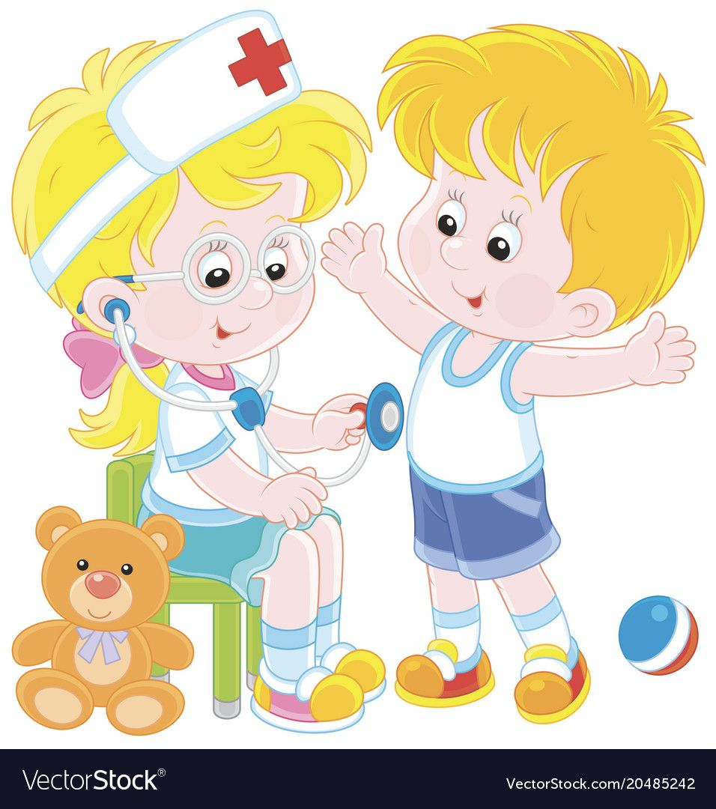

Сюжетно-ролевая игра «Магазин»
Игра предназначена для обучающихся 1-4 классов.
Цель: познакомить с трудом взрослых в магазине, учить делать покупки, развивать связную речь.
Ожидаемые результаты: обучающиеся знакомы с правилами совершения покупок, уважают труд продавца.
Оборудование. Весы, игрушечная касса, счеты, калькулятор, ценники, карточки-чеки, товары по отделам (муляжи фруктов, овощей, игрушки), деньги (фишки).
Игровые роли. На начальном этапе в игре ведущую роль берёт на себя педагог- роль продавца, а в дальнейшем эту роль выполняют сами дети (совместные действия со взрослым по подражанию, по образцу).
Ход игры.
- Ребята, посмотрите, что я вам принесла!
Дети вместе с педагогом рассматривают и называют предметы, которые лежат в коробке.
- Что объединяет все эти предметы? (Их можно встретить в магазине).
- Кто работает в магазине? (Продавец).
- А что делает продавец? (Продавец взвешивает продукты, складывает их в пакет, подсчитывает стоимость, выдает чек).
- Ребята, сегодня мы с вами будем играть в игру «Магазин».
- Вы все были в магазине? (Ответы детей).
- Сегодня продавцом буду я. А вы ребята будите покупателями.
Продавец занимает своё место. Покупатели берут денежки и ждут открытие магазина.
Развитие игрового сюжета.
Покупатели приходят в магазин, рассматривают товар, выстраиваются в очередь.
Покупатель: - Здравствуйте. Скажите, пожалуйста, сколько стоит яблоко?
Продавец (педагог): - Одно яблоко стоит семь рублей.
Покупатель: - Дайте мне, пожалуйста, два яблока. (Продавец кладет яблоки в пакет, подсчитывает стоимость).
Продавец (педагог): -Вы должны заплатить четырнадцать рублей. (Покупатель достает «деньги», оплачивает покупку).
Продавец (педагог): - Возьмите, пожалуйста, чек и сдачу.
Покупатель: - Спасибо.
Продавец подает товар и говорит: «Спасибо за покупку»!
Покупатель складывает товар в сумку и уходит. Далее игровая ситуация обыгрывается с другими детьми.
Сюжетно-ролевая игра «Больница»
Игра предназначена для обучающихся 1-4 классов.
Цель: познакомить с трудом взрослых в больнице, учить обращаться за медицинской помощью, развивать связную речь.
Ожидаемые результаты: обучающиеся могут обратиться за медицинской помощью, могут рассказать о своём недуге.
Оборудование. Костюм доктора, набор игрушек «Больница» (градусник, шприц, фонендоскоп, бинт, вата), халат для доктора.
Игровые роли. На начальном этапе в игре ведущую роль берёт на себя педагог- роль доктора, а в дальнейшем эту роль выполняют сами дети (совместные действия со взрослым по подражанию, по образцу).
Ход игры.
- Ребята, если кто-то заболел, взрослые или дети, мы куда обращаемся? (В больницу).
- В чем же заключается работа врача? (Осматривать больных, назначать лечение).
- Ребята, сегодня мы с вами будем играть в игру «Больница».
- А какие предметы нужны врачу, чтобы лечить пациента? (Ответы детей)
Шприц - делать укол.
Термометр - измерять температуру.
Вата - смазывать раны.
Бинт - перевязать рану.
Фонендоскоп - слушать работу сердца и лёгких.
Халат, колпачок - одежда медработника.
- Сегодня врачом буду я. А вы ребята будите пациентами.
- Сейчас я надену белый халат и буду вас лечить. Я буду доктором.
- Больница открыта, приходите на прием к врачу. Чтобы не толкаться, пациенты присаживаются на стульчики и ждут своей очереди.
Пациент (ребенок): - Здравствуйте!
Врач (педагог): - Здравствуйте, проходите, садитесь. Расскажите, что случилось?
Пациент (ребенок): - У меня болит живот.
Врач (педагог): - Давайте посмотрим, послушаем больного фонендоскопом: «Дышите, не Дышите» (врач осматривает больного).
Врач: - Возьмите таблетку от боли (таблетки – предметы заместители, пробки от напитков). Выздоравливайте, до свидания.
Пациент (ребенок): Спасибо, до свидания.
Педагог говорит, что доктора вызвали к больному на дом. Место врача занимает другой ребёнок и принимает больных.
Игра продолжается с участием детей.
Сюжетно-ролевая игра «Поездка в транспорте»
Игра предназначена для обучающихся 8-9 классов.
Цель: познакомить с трудом водителя и кондуктора, познакомить с правилами поездки в общественном транспорте.
Ожидаемые результаты: обучающиеся знают правила поездки в общественном транспорте.
Оборудование. Стулья, расставленные попарно, как в автобусе, билеты для пассажиров, руль, сумка кондуктора, деньги.
Ход игры.
Педагог предлагает обучающимся отправиться в путешествие. На чём дети поедут, подскажет загадка:
Отвезу куда хотите,
Только вы билет купите!
За рулём сидит шофёр,
И гудит во мне мотор,
Фары круглые, как глобус,
Называюсь я…(автобус).
- Какой замечательный автобус! Ребята, кто водит автобус? (водитель, шофёр). Перечислите качества водителя. Какой он должен быть? (Внимательный, знать ПДД, осторожным, культурным.)
По считалке выбирают водителя.
- Ещё в автобусе работает кондуктор. Что он делает? (Продаёт билеты). Какими качествами должен обладать кондуктор? (Культурный, опрятный, хорошо знать остановки, считать деньги).
По считалке выбирают кондуктора.
- Как называют людей, которые едут в автобусе? (пассажиры). Вы будете пассажирами.
Дети разыгрывают ситуацию поездки.
Итог. По завершении игры педагог подводит итог, вспоминают правила поведения в автобусе.

Игры-путешествия

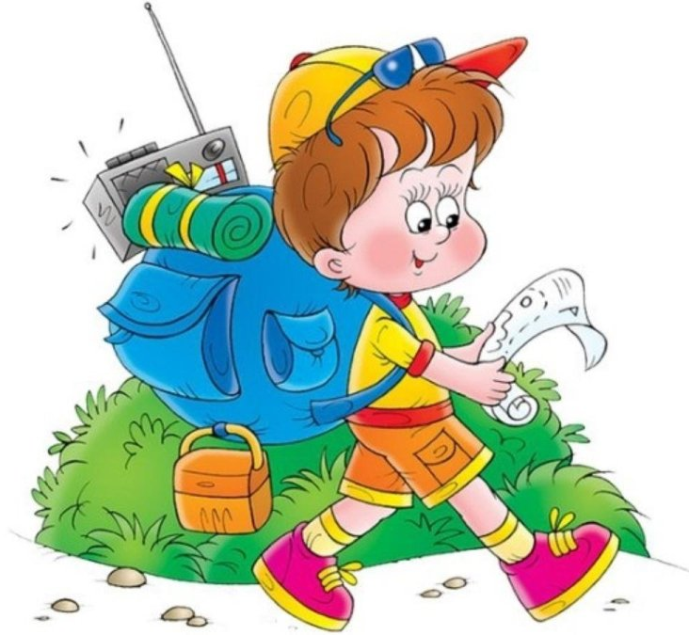

Игра-путешествие «Школьные трудовые мастерские»
Игра предназначена для обучающихся 1-4 классов.
Цель: первоначальное знакомство с трудовыми мастерскими школы.
Ожидаемые результаты: обучающиеся знакомы с трудовыми мастерскими школы.
Оборудование:
1.Карта путешествия или маршрутный лист.
2.Карточки с названием мастерской, фотографии детей в процессе работы.
Ход игры. Педагог-ведущий предлагает ученикам отправиться в путешествие в школьные трудовые мастерские, в которых обучают в нашей школе. Дети получают маршрутный лист с указанием прохождения игры. В мастерских обучающимся рассказывают о мастерской, чем занимаются старшие дети, предлагают выполнить простейшее задание. К рассказу можно привлекать обучающихся в данной мастерской.
Примеры заданий для детей в мастерских:
- Мастерская «Растениеводство» опрыскать комнатные растения.
- Мастерская «Керамика» при помощи формочек вырезать игрушки из пластов глины.
- Мастерская «Штукатурно-малярная» подобрать образец обоев для детской комнаты.
- Мастерская «Швейная» пришить пуговицу.
- Мастерская «Клининг» пропылесосить дорожку.
По возвращению в класс обучающимся предлагается прочитать название мастерских, подобрать подходящие фотографии.
Игра-путешествие «Мир профессий»
Игра предназначена для обучающихся 5-7 классов.
Цель: систематизировать представления о профессиях, учить работать в команде.
Ожидаемые результаты: обучающиеся имеют представления о профессиях, понимают важность получения профессиональной подготовки.
Оборудование: карта путешествия, карточки с изображением людей разных профессий, картинки с изображением предметов труда, карточки с заданиями.
Ход игры. - Ребята, ваши родители утром выходят из дому и куда то спешат. Куда направляются они так рано? (Ответы детей).
– А знаете ли вы, что что такое профессия? (Ответы детей). Профессия – это выбранное взрослым человеком занятие, труд, которым он занимается на протяжении почти всей своей жизни.
- Чтобы лучше познакомиться с профессиями и тем, чем занимаются люди этих профессий, мы сегодня совершим с вами путешествие в мир профессий. – Ребята, это карта путешествия, на которой изображены станции. Во время игры мы их будем отмечать флажками.
Станция 1. «Бюро находок».
-Кому принадлежат эти вещи? Человеку, какой профессии?
1. Кисточка, карандаш, краски? (Художнику).
2. Ножницы, метр, иголка с ниткой, пуговицы? (Швее).
3. Ручка, тетрадь, книга? (Учителю).
4. Молоток, гвозди, долото, отвёртка? (Плотнику).
5. Лампочка, розетка, индикатор? (Электрику).
6. Письма, газеты, сумка? (Почтальон).
7. Градусник, шприц? (Врач).
8. Расческа, ножницы? (Парикмахер).
9. Парик, костюм? (Актер).
Станция 2. «Лишний инструмент».
В цепочке слов найдите лишний предмет.
Кисть- клей- линейка- спица- ножницы.
Кастрюля –ложка –тёрка –крючок.
Пряжа –нож –спицы –ножницы.
Игла –нитки –гвоздь –напёрсток – сантиметровая лента.
Станция 3. «Игровая»
Изобразить профессию, указанную в карточке при помощи жестов и мимики, без слов. (Пилот, жонглер, швея, врач, художник, учитель). Станция 4. Собери пословицы.
Делу время - (потехе час).
Без труда (не вынешь и рыбку из пруда).
Кто не работает, (тот не ест).
Труд человека кормит, (а лень портит).
Станция 5. “Самая – самая”.
Назовите профессии:
1.Самая сладкая и вкусна. (Кондитер, повар).
2.Самая смешная. (Клоун).
3.Самая серьезная и смелая. (Полицейский).
4.Самая детская. (Воспитатель, педиатр, учитель).
5. Самая здоровая. (Врач).
6. Самая зубастая. (Стоматолог).
В конце путешествия, обучающиеся делают вывод, что профессий много и каждая из них важна.
Игра-путешествие «Трудовые навыки»
Игра предназначена для обучающихся 5-7 классов.
Цель: дать понятие «трудовые навыки», дать возможность обучающимся попробовать выполнить определённые трудовые задания и поручения.
Ожидаемые результаты: обучающиеся могут выполнить определённые трудовые задания, понимают необходимость формирования трудового навыка.
Оборудование: карта путешествия, набор предметов, использующих в определенных профессиях.
Ход игры. Педагог-ведущий предлагает ученикам отправиться в путешествие и примерить на себя несколько разных профессий. – Ребята, это карта путешествия, на которой изображены станции. Во время игры мы их будем отмечать флажками.
1. Станция «Строитель» – надо «построить» дом (вырезать части дома и правильно наклеить их на лист бумаги).
2. Станция «Художник» – надо оформить небольшой плакат к 1 сентября (раскрасить картинки и наклеить на лист А-3)
3.Станция «Повара» – надо «сварить» борщ (выбрать из предложенных продуктов необходимые для борща и наклеить на изображение кастрюли)
4. Станция «Артисты» – подготовить и показать сказку «Курочка Ряба».
В конце путешествия, обучающиеся составляют из предложенных слов пословицу, объясняют её значение и делают вывод. («Без труда не вытащишь рыбку, из пруда»).
Игра - путешествие «Профессиональная проба».
Игра предназначена для обучающихся 8-9 классов.
Цель: познакомить обучающихся с разными трудовыми профилями, дать возможность попробовать выполнить определённую трудовую операцию.
Ожидаемые результаты: обучающиеся имеют представления о других трудовых профилях, ответственно относятся к выбору профессии.
Оборудование:
1. Маршрутные листы
2.Материалы для изготовления изделий или трудовых действий в мастерской.
Ход игры. Игра проводится по типу «Школьные трудовые мастерские» с усложнением. В ней участвуют все обучающиеся класса независимо от трудового профиля. Обучающиеся разделяются на группы, получают маршрутный лист. Путешествуя по мастерским выполняют определённые задания, знакомятся с трудовыми мастерскими.
В конце игры проводится рефлексия. Ученики рассказывают, что нового узнали о профессиях, какая профессия их заинтересовала, почему.

Игра-путешествие «Трудовые навыки»
Игра предназначена для обучающихся 8-9 классов.
Цель: дать понятие «трудовые навыки», дать возможность обучающимся попробовать выполнить определённые трудовые задания и поручения.
Ожидаемые результаты: обучающиеся могут выполнить определённые трудовые задания, понимают необходимость формирования трудового навыка.
Оборудование. Маршрутный лист, карточки с названием мастерской.
Ход игры. Дети класса делятся на две группы: мальчики и девочки. Педагог предлагает им поменяться обязанностями между собой. Маршрутный лист построен так, что девочки путешествуют по мастерским мальчиков, а мальчики по мастерским девочек.
Примеры заданий для мальчиков в мастерских:
1. Мастерская «Растениеводство» полить цветы, взрыхлить землю, протереть пыль на листьях растений.
2. Мастерская «Керамика» при помощи формочек вырезать куклу из пластов глины.
3. Мастерская «Швейная» пришить заплатку.
4. Мастерская «Клининг» помыть посуду.
Примеры заданий для девочек в мастерских:
- Мастерская «Штукатурно-малярная» развести раствор для шпаклёвки стены
- Мастерская «Керамика» при помощи формочек вырезать куклу из пластов глины.
- Мастерская «Шиномонтажа» выбрать из предложенных инструментов, которые необходимы при установки и снятии колеса.
- По возвращению в класс обучающимся Мастерская «Клининг» помыть окно.
По возвращению в класс дети совместно с педагогом делают вывод, что трудовые навыки необходимо формировать как у мальчиков, так и у девочек.

Деловые игры

Деловая игра «Аукцион профессий»
Игра предназначена для обучающихся 8-9 классов.
Цель: учить обучающихся рассказывать о профессиях и отмечать положительные стороны той или иной профессии.
Ожидаемые результаты: обучающиеся могут рассказывать о профессии, бережно относятся к результатам труда.
Оборудование:
1. Фотографии детей, выполняющих трудовые задания в мастерских.
2. Инструменты, представляющие тот или иной трудовой профиль.
3.Карточки для голосования.
Ход игры. Обучающиеся сидят в зале трудовыми группами.
Ориентировочный этап.
Ведущий: Приглашаем вас принять участие в деловой игре «Аукцион профессий». Представляем вашему вниманию профессии, навыкам которых обучают в нашей школе.
1. Растениеводство
2. Штукатурно-малярное дело
3. Керамика
4. Столярная мастерская
5. Клининг
Представление профессий сопровождается показом фотографий мастерских.
Ведущий: Предлагаем вам проголосовать за ту или иную трудовую мастерскую. Выберете ту профессию, которая вам нравится больше.
Обучающиеся голосуют, сдают карточки.
Ведущий: Ребята, представители трудовых мастерских будут рекламировать выбранную профессию, расскажут о её важности в жизни нашего общества.

Исполнительный этап.
На данном этапе обучающиеся представляют свои мастерские. При представлении используют художественное слово, демонстрируют инструменты, результаты труда.
Итогово-оценочный этап.
Ведущий: Все представили свои трудовые профили, и мы предлагаем подумать и проголосовать вновь за ту или иную профессию.
Подсчитываются голоса первого и второго голосования. Делается вывод о разнообразиях профессий и важности для современного общества.
Деловая игра «Трудовые мастерские»
Игра предназначена для обучающихся 8-9 классов.
Цель: учить обучающихся работать в группе, рассказывать о важности получения профессии, которым обучают в школьных трудовых мастерских.
Ожидаемые результаты: обучающиеся знают профессии трудовых профилей, понимают важность выбранного профиля.
Оборудование:
1. Фотографии мастерских.
2. Инструменты и изделия, представляющие тот или иной трудовой профиль.
Ход игры. Ребята, предлагаю вам возможность попробовать себя в роли предпринимателя и применить свои знания и умения на практике. В этом нам поможет деловая игра «Трудовые мастерские».
Обучающиеся делятся на трудовые команды:
1. Швейная мастерская (девочки)
2. Столярная мастерская (мальчики)
Педагог предлагает придумать название данной мастерской, распределить обязанности игроков.
Практическая часть.
Участники игры предлагают возможные варианты названия мастерской путём голосования.
Педагог предлагает решить проблему, возникшую на предприятии, найти варианты её решения. Суть проблемы – снижение спроса на продукцию мастерской и как следствие, снижение прибыли. Одним из возможных решений может быть выпуск нового вида продукции.
Каждая команда совещается и предлагает вариант продукции, выпуск которой, по их мнению, решит проблему предприятия.
Итогово-оценочный этап.
В результате коллективного обсуждения, из предложенных вариантов выбирается изделие, которое станет новой продукцией мастерской, путём голосования.
Деловая игра «Куда пойти учиться»
Цель: познакомить с образовательными учреждениями, готовыми принять учеников для обучения.
Ожидаемые результаты: Обучающиеся имеют представления об учебных заведениях, в которых они могут учиться.
Оборудование: карточки с буквами п (повар), к (каменщик), о (озеленитель), ш (швея), с (столяр). Название профессий могут меняться в зависимости от учебных заведений.
Предварительная работа: Педагоги знакомят обучающихся с учебными заведениями готовыми принять их.
Ход игры: Ребята, вы согласны, что выбор профессии - самый важный выбор в жизни каждого человека. Почему вы так думаете? Профессиональная деятельность занимает треть жизни человека. Очень важно, чтобы человек занимался любимым делом, был профессионалом, обеспечивал себя и свою семью.
При выборе профессии необходимо учитывать три фактора «могу», «хочу», «надо».
«Могу» - это ваши знания, возможности, состояние здоровья.
«Хочу» - это ваши желания и интересы.
«Надо» - это потребность рынка труда.
Сегодня мы проводим деловую игру «Куда пойти учиться», она поможет вам лучше узнать профессии, которыми вы можете овладеть. Для этого нужно разделиться на группы.
Дети делятся на группы путём жеребьёвки.
Практическая работа.
Задание 1. Представитель команды вытягивает карточку с буквой. Участники должны назвать профессию, начинающуюся с данной буквы.
Задание 2. Командам предлагают прорекламировать профессию, которую обозначили.
Задание 3. Команды должны перечислить качества. Присущие профессии, которую они рекламировали.
Задание 4. Команды рассказывают, в каком образовательном учреждении можно получить профессию.
Итогово-оценочный этап.
Если нашу игру вы считаете интересной, важной, если она вам помогла приблизиться к выбору профессии, то покажите палец вверх, если вы считаете, что она бесполезна, то покажите палец вниз.
Одной из составляющей счастья является правильный выбор профессии. Я вам желаю быть счастливыми!
Деловая игра «Покупки на неделю»
Игра предназначена для обучающихся 8-9 классов.
Цель: учить планировать покупки на неделю, планировать бюджет, определять место покупок.
Ожидаемые результаты: обучающиеся могут планировать бюджет, совершать покупки.
Оборудование. Карточки с изображением продуктов и их стоимости, калькулятор, деньги (фишки).
Ход игры. - Ребята, у каждого из вас есть семья.
-Что такое семья? - Из каких членов, она состоит? (Ответы детей).
- А как в вашей семье появляются деньги. (Папа и мама работают и им платят зарплату).
- На что в основном у вас в семье тратятся деньги? (Продукты).
Педагог предлагает список блюд на неделю, оговаривает стоимость покупки (какой суммой денег располагает ученик). Обучающимся необходимо закупить продукты по списку и рассчитать стоимость покупки на предложенную сумму.

Список литературы
- Баряева Л.Б., Зарин А. Обучение сюжетно-ролевой игре детей с проблемами интеллектуального развития. – СПб, 2001.
- Газман О.С. и др. В школу - с игрой. - М., 1991.
- Гуровец Г.В., Ленок Я.Я. Коррекционно – развивающие игры как метод обучения в специальной педагогике// Обучение и воспитание детей с нарушениями в развитии. – 2002.
- Журнал Дефектологии 1972 №2 Статья Соколовой «Особенности игровых действий».
- Петрова О.В. Применение игровых технологий на уроках, как средство коррекции интеллектуальных нарушений у детей. - г. Уфа

